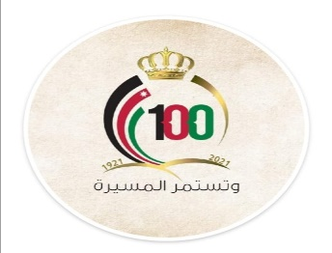

بسم الله الرحمن الرحيم

وزارة التربية والتعليم
مدرسة
اسم الطالبـ/ـة:................ الاختبار النهائي لمادة التربية الاسلامية التاريخ : 2022/ /
الصف : الاول الأساسي
ــــــــــــــــــــــــــــــــــــــــــــــــــــــــــــــــــــــــــــــــــــــــــــــــــــــــــــــــــــــــــــــــــــــــــــــــــــــــــــــــــــــــــــــــــ

السؤال الأول : ضع دائرة حول الإجابة الصحيحة :-
- كان العرب يرسلون أطفالهم للرضاعة في :
- البادية ب- المدينة

- عاش سيدنا محمد صل الله عليه وسلم عن حليمة السعدية:-
- 7 سنوات ب- 6 سنوات

- المقصود بـ(الجنة) من سورة الناس :-
أ-الـجـن ب- الجنة

4-السورة التي تبدأ "قل أعوذ " سورة :-
- العصر ب- الكوثر
___________________________________________________

السؤال الثاني: أكمل الحديث الشريف بالكلمة المناسبة

( عاب قط كرهه أكله)

ما -------النبي صل الله عليه وسلم طعاما------ان اشتهاه ---------وان--------تركه
____________________________________________________

السؤال الرابع: أضع اشارة صح امام العبارة الصحيحة واشارة خطا اما العبارة الخاطئة
1-( ) يطيع محمد والديه ويساعد والدته في اعمال المنزل
2-( ) اترك الصنبور مفتوحا عند الانتهاء من غسل وجهي
3-( )استعيذ بالله من الشيطان الرجيم
4-( ) مرضعة سيدنا محمد صل الله عليه وسلم هي امنه بنت وهب
__________________________________________________________

السؤال الخامس: ضع الكلمة المناسبة في الفراغ
الوسواس ، الـجـنـة ، الناس ، إله ، صدور ، ملك

أعوذ بالله من الشيطان الرجيم
بسم الله الرحمن الرحيم
1
2
{قل أعوذ برب ------------ ----------- الناس ------------- الناس
3
44
5
من شر------------- الخناس الذي يوسوس في ---------------الناس
6
من ---------- والناس }

صــدق الله الـعـظـيـم

السؤال السادس : اكتب بالأرقام و الحروف
- عدد آيات سورة الكوثر --------------------------------------------------
- عدد آيات سورة الناس-------------------------------------------------

